Фирма
ООО "Сибирь"
Заказчик
Котельная №1

Контролер

Прибор testo 875-1
Объектив:
Standard 32°

Заказ
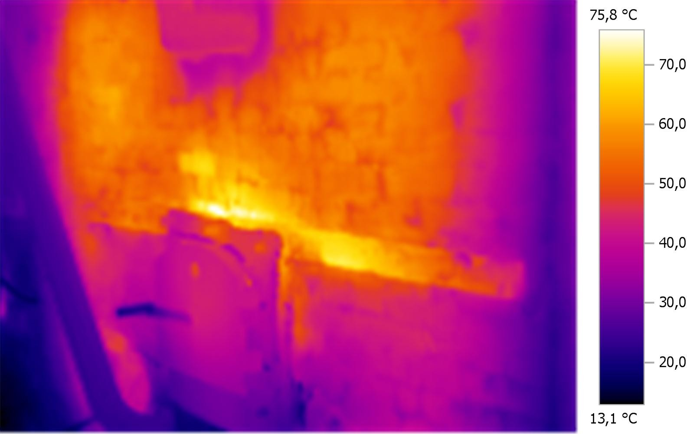
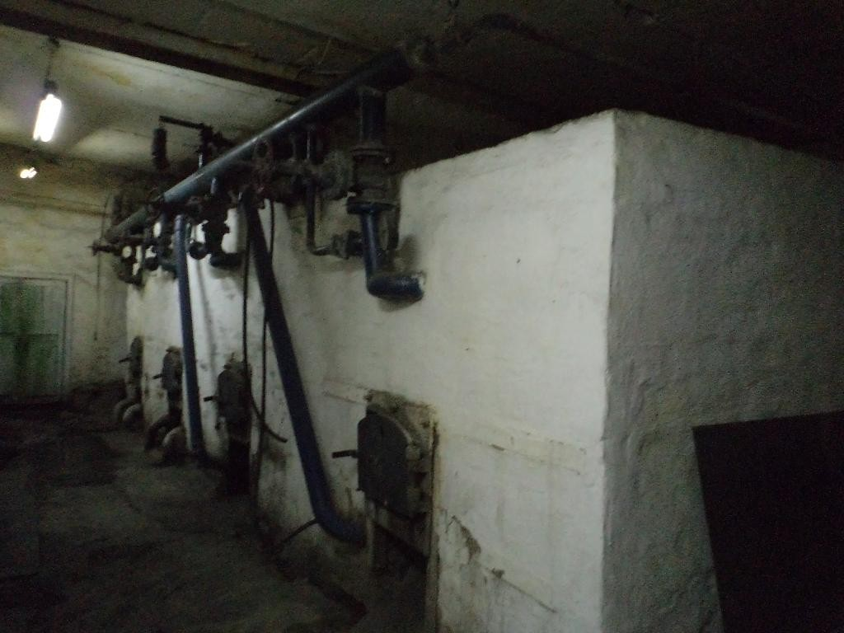

Графические данные:
Дата: Время: Файл:
21.11.2013
9:47:28
IR_04923.BMT
Коэффициент излучения: Отраж. темп. [°C]:
0,93
20,0

Примечания: Дефектов не выявлено
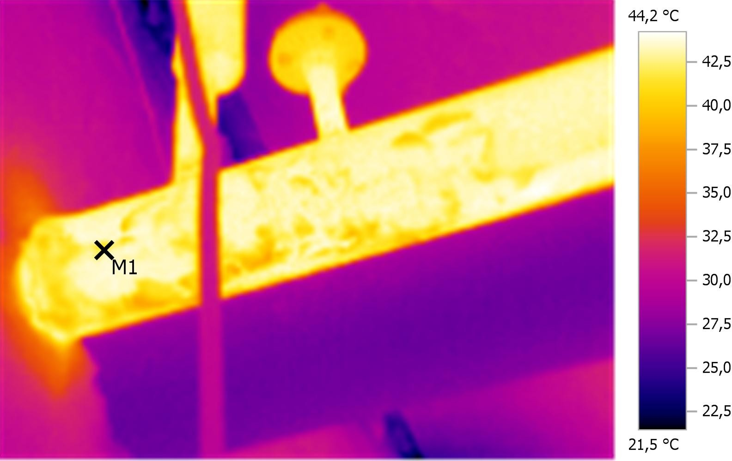
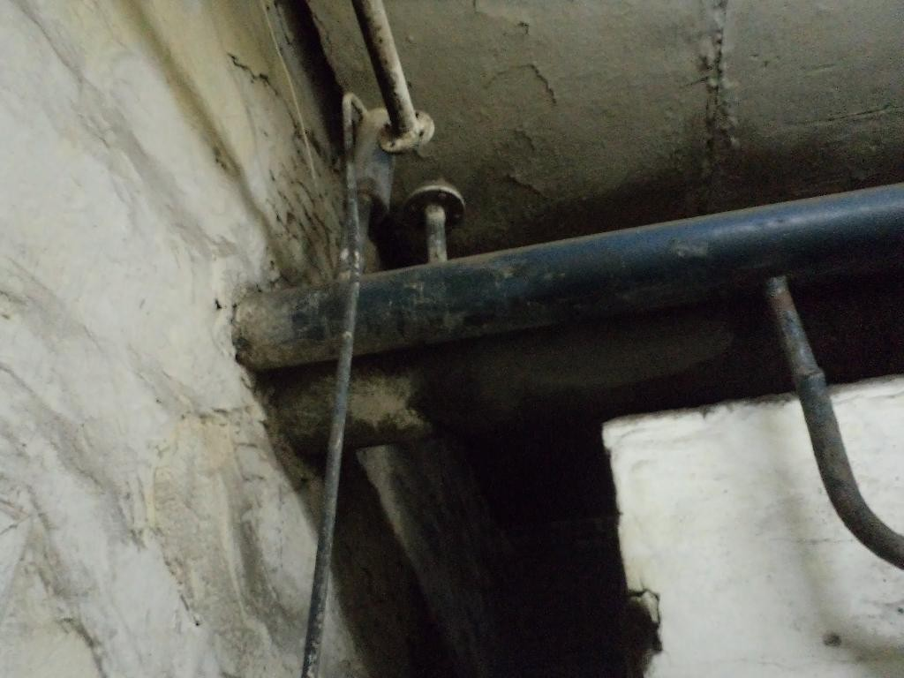

Графические данные:
Дата: Время: Файл:
21.11.2013
9:48:48
IR_04926.BMT
Коэффициент излучения: Отраж. темп. [°C]:
0,93
20,0

Выделение изображений:
Измеряемые объекты | Темп. [°C] | Излуч. | Отраж. темп. [°C] | Примечания
Точка измерения 1 | 42,3 | 0,93 | 20,0 | -

Примечания: Отсутствует тепловая изоляция

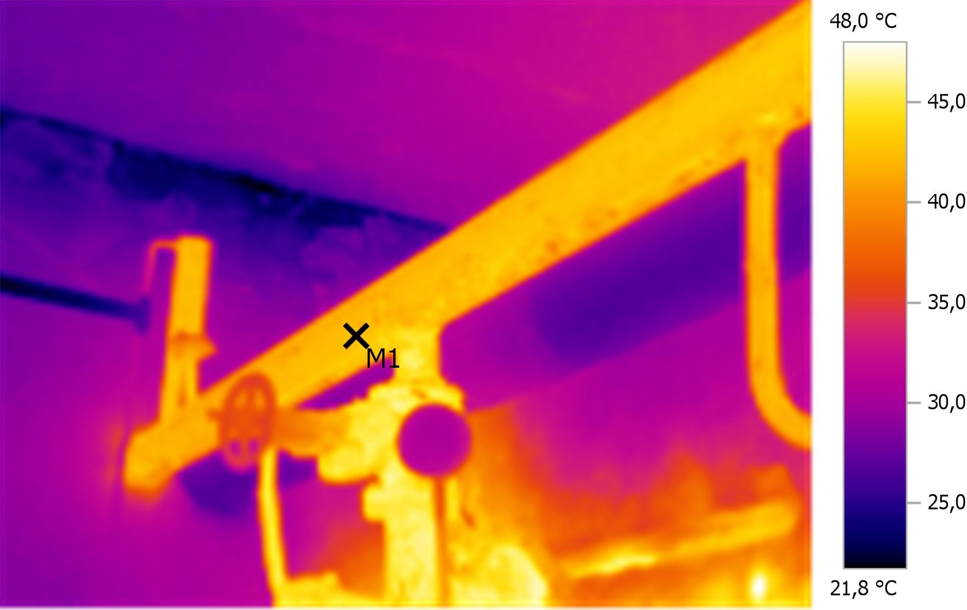
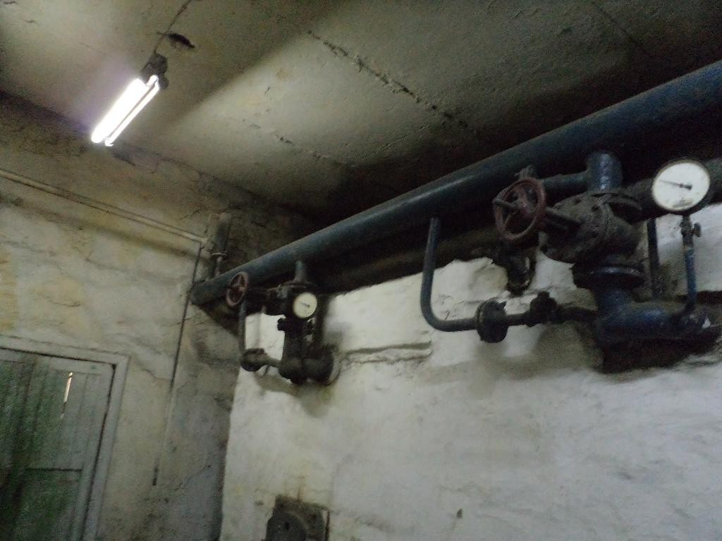

Графические данные:
Дата: Время: Файл:
21.11.2013
9:47:47
IR_04924.BMT
Коэффициент излучения: Отраж. темп. [°C]:
0,93
20,0

Выделение изображений:
Измеряемые объекты | Темп. [°C] | Излуч. | Отраж. темп. [°C] | Примечания
Точка измерения 1 | 42,4 | 0,93 | 20,0 | -

Примечания: Отсутствует тепловая изоляция

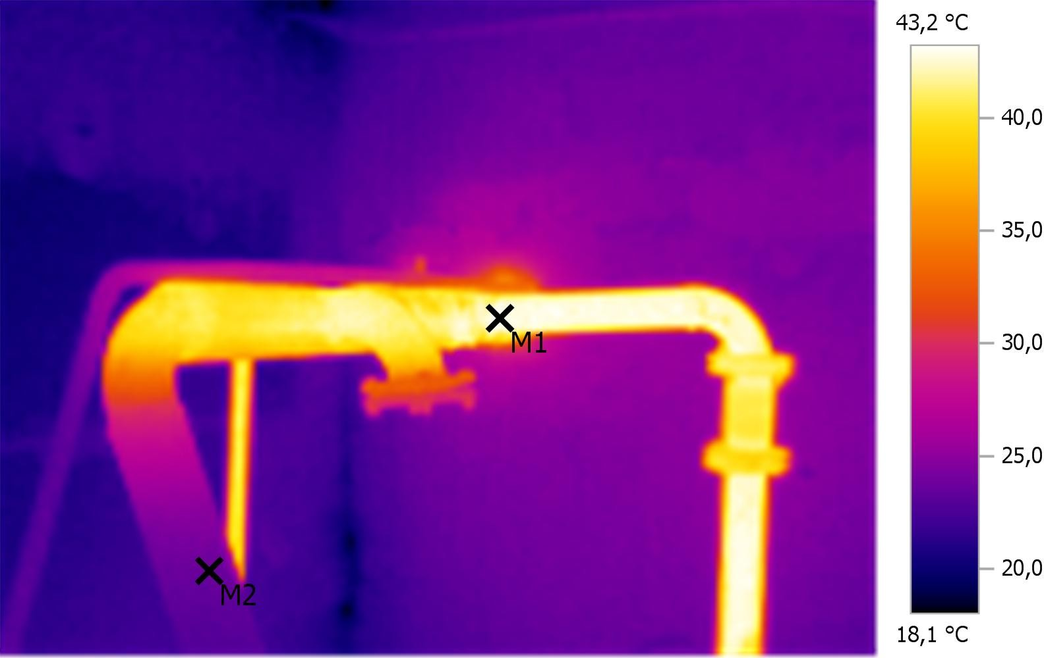
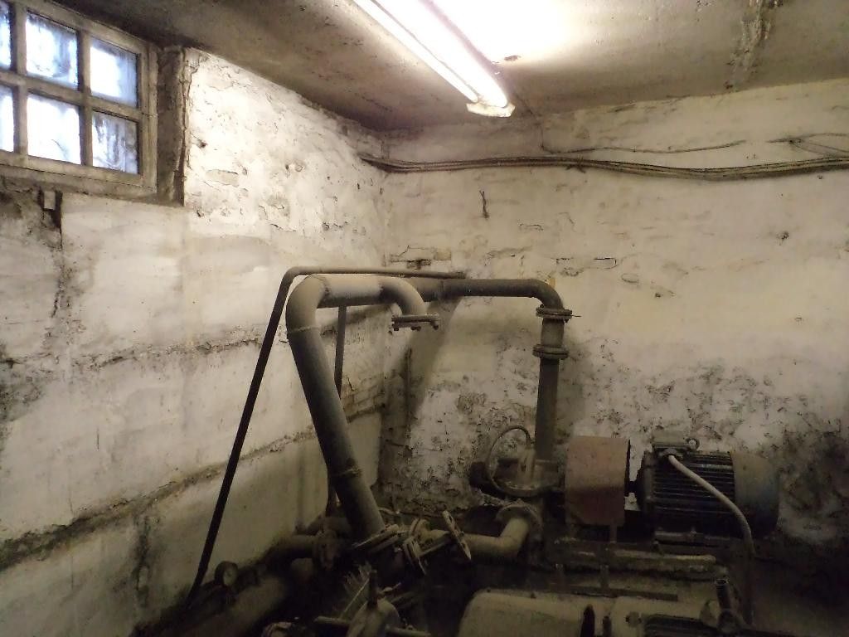

Графические данные:
Дата: Время: Файл:
21.11.2013
9:48:16
IR_04925.BMT
Коэффициент излучения: Отраж. темп. [°C]:
0,93
20,0

Выделение изображений:
Измеряемые объекты | Темп. [°C] | Излуч. | Отраж. темп. [°C] | Примечания
Точка измерения 1 | 43,2 | 0,93 | 20,0 | -
Точка измерения 2 | 23,8 | 0,93 | 20,0 | -

Примечания: Отсутствует тепловая изоляция

,

